B&R sponsorem zwycięskiego austriackiego teamu Eco-Racing
Studenci z Politechniki w Grazu zaprezentowali energooszczędny pojazd koncepcyjny, "Fennek", w którym zużycie paliwa zostało zredukowane do minimum. Wszechstronne testy przeprowadzone na stanowisku pomiaru oporów toczenia, wyposażonego w technologię B&R, umożliwiły optymalizację oporu jazdy oraz podniesienie wydajności zużycia paliwa. "Fennek" wywołał duże poruszenie podczas zawodów Shell Eco-marathon w 2011 r., zorganizowanych na torze EuroSpeedway w Lausitz, osiągając wynik 843 km/kWh i działając z maksymalną wydajnością energetyczną.
W 2010r., Fennek osiągnął wynik zużycia paliwa 1.773 km/litr (w przeliczeniu na benzynę); w tym roku, Fennek osiągnął wynik 7.495 km/litr, co oznacza ponad 300% wzrost wydajności. Oprócz zdobycia pierwszego miejsca w kategorii "Plug-in", austriacki zespół Eco-Racing wygrał również rywalizację w kategorii CO2.
Aktywne wsparcie projektu
Jako wieloletni partner Politechniki w Grazu, B&R wspiera studentów w prowadzonych przez nich projektach naukowo-badawczych. Poza udostępnianiem najnowszych osiągnięć technologicznych w zakresie automatyki, zespół projektowo - inżynierski służy młodym technikom swoją wiedzą i doświadczeniem. "Chcemy, aby młoda kadra inżynierska jak najwcześniej zapoznawała się z nowinkami technicznymi" - wyjaśnia Thomas Dicker, nadzorujący projekty z ramienia B&R. "Jest bardzo prawdopodobne, że w późniejszym okresie, kiedy ci młodzi ludzie podejmą prace zawodową, to opracowując własne rozwiązania, odwołają się do swoich doświadczeń z urządzeniami B&R."

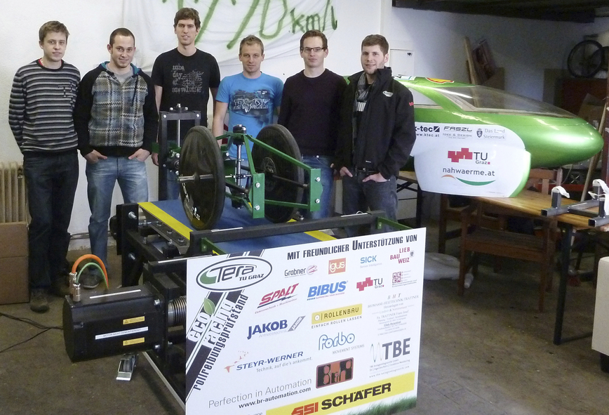
Prace projektowo-pomiarowe oraz cykl produkcyjny zajęły łącznie 2500 godzin. Najnowsze rozwiązania automatyki B&R stanowiły mocny punkt wsparcia wszystkich pomiarów.

O firmie B&R
B&R to innowacyjna firma z branży automatyzacji z siedzibą w Austrii i przedstawicielstwami na całym świecie. Od 6 lipca 2017 B&R stała się jednostką biznesową Grupy ABB. Jako globalny lider w automatyce przemysłowej, B&R łączy najnowocześniejsze technologie z kunsztem inżynieryjnym, oferując klientom z praktycznie każdej branży kompleksowe rozwiązania z zakresu automatyki maszyn i automatyki zakładowej, sterowania napędami, interfejsów HMI oraz zintegrowanej technologii bezpieczeństwa. Dzięki standardom komunikacji przemysłowej IoT, takim jak OPC UA, POWERLINK i openSAFETY, a także z wydajnym środowiskiem programistycznym Automation Studio, B&R nieustannie przedefiniowuje przyszłość technologii automatyzacji. Duch innowacyjności, który prowadzi B&R na szczyt przemysłowej automatyzacji, jest wzmacniany zamiłowaniem do upraszczania procesów i wyprzedzania oczekiwań klientów.
Aby uzyskać więcej informacji odwiedź stronę www.br-automation.com

